自学考试论文、上机缴费网址：http://payment.znufe.edu.cn/p/

校园注册通
操作手册

江苏金智教育信息技术有限公司

目 录
目 录 2
1 阅读指南 1
2 编写目的 1
3 手册构成 1
4 使用对象 1
5名词解释 1
2 注册报名流程图 2
3 系统启动与进入 3
3.1 浏览器设置 3
3.2 登录主页面 3
3.3 用户注册 4
3.4 密码找回 4
4 用户报名 6
4.1 选择报名项目 7
4.2 确认报名项目 8
4.3 填写报名信息 9
4.4 确认付款 9
4.5 付款 10
4.6 付款完成 11

1 阅读指南

2 编写目的
本操作手册作为使用时的速查手册用。

3 手册构成
本手册提供了校园注册报名系统报名、付费用户的功能和使用方法。

4 使用对象
注册管理系统报名、付费用户。

5名词解释
校内用户：即信息存在学校统一身份认证中，有自己的登录账号及密码；
校外用户：即信息不在学校统一身份认证中，无自己的登录账号及密码；

2 注册报名流程图

3 系统启动与进入

3.1 浏览器设置
在进入系统之前，首先请您对您的浏览器进行一些设置，如果您的浏览器IE 6.0以下版本，请先进行IE升级。
本系统支持IE、Firefox等主流浏览器。IE 6 以上 ，Firefox 2.0 以上。

3.2 登录主页面

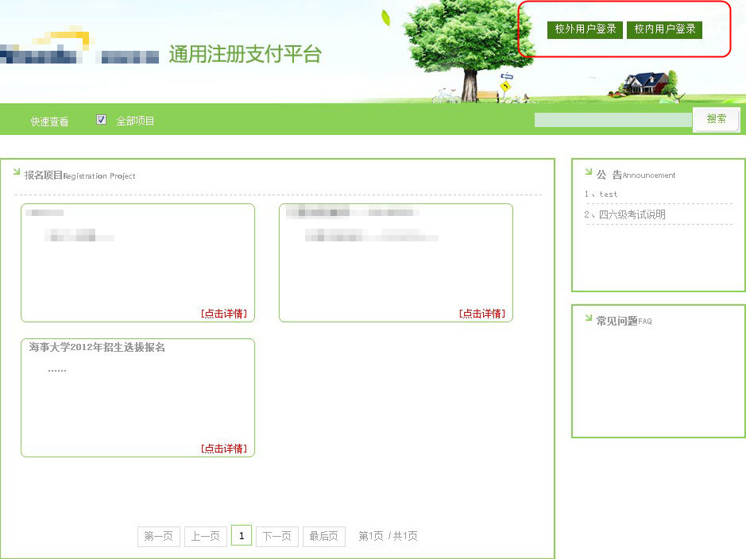
说明：
1、若是校内用户，点击页面右上角，此后进入到身份认证登录；
2、若是校外用户，点击首次登录前需账号，之后才可；
3、若需找回密码，可用功能找回密码，该功能只可找回注册用户的密码；

3.3 用户注册
注册页面如图（1）所示：
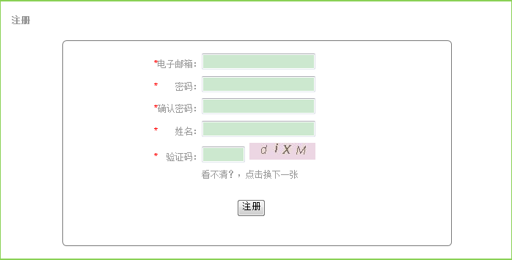
图（1）
说明：
1、注册页面中带有*号的为必填项；
2、注册用需熟记密码，若忘记密码，可密码找回；

3.4 密码找回
密码找回页面如图（2）所示：
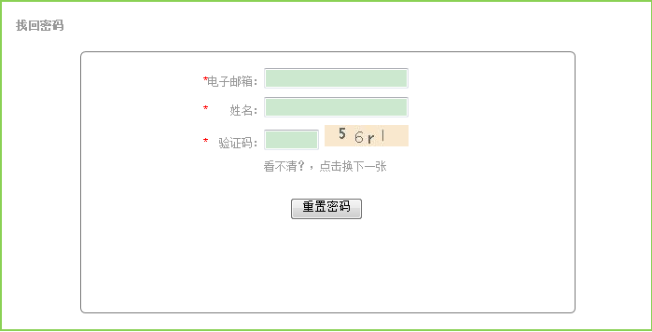
图（2）
正确填写注册邮箱和姓名，便可重置当前账号密码；

4 用户报名
成功登录系统后，可见如图（3）所示页面：
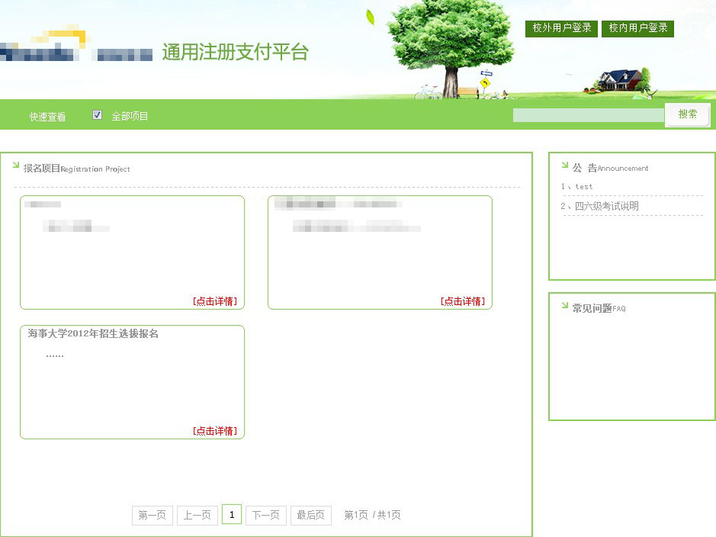
说明：
1、所见项目为当前账号可报名的所有项目；
2、：为已填写报名信息未付款的收费项目列表；
：为未填写报名信息项目列表；
：为已填写报名信息且已付款完成的收费项目列表；

4.1 选择报名项目
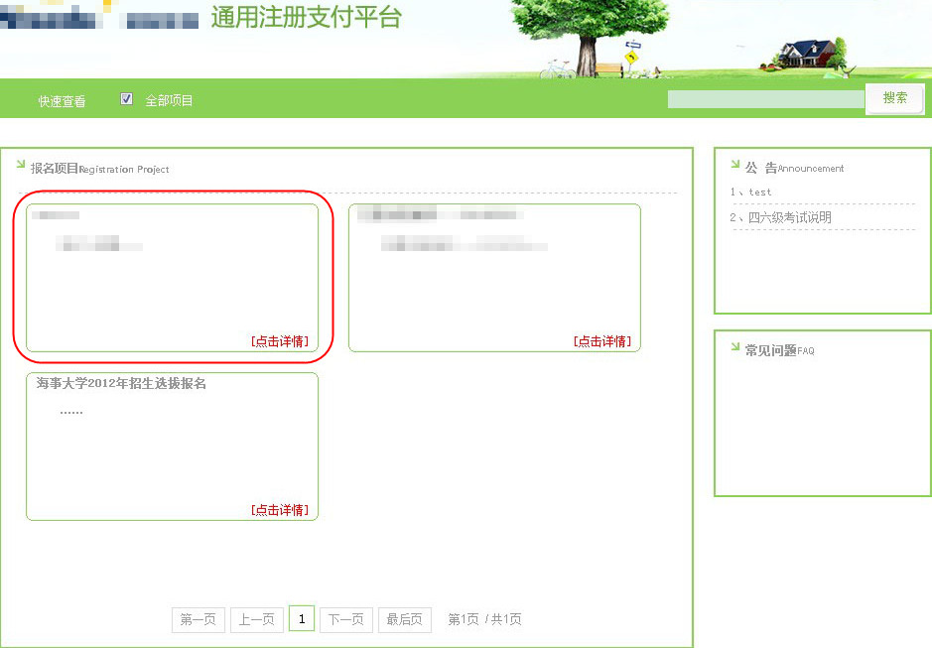

4.2 确认报名项目
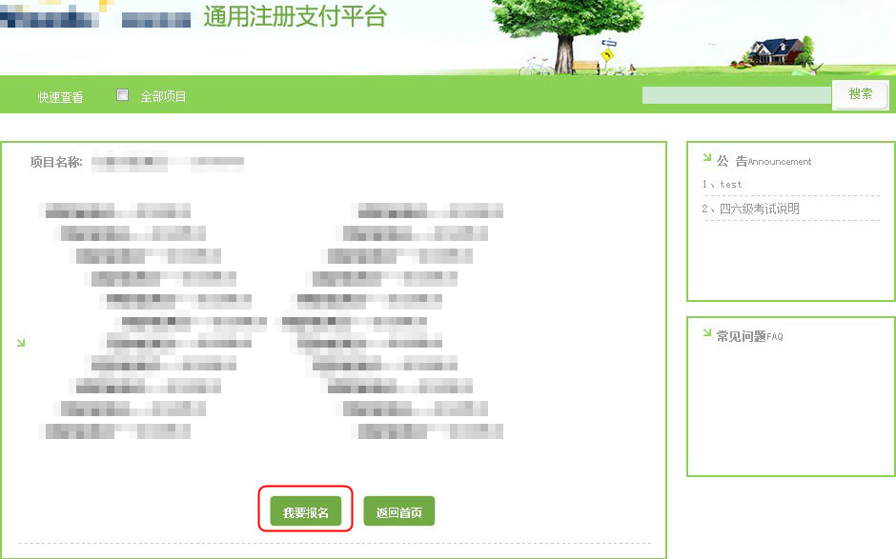

4.3 填写报名信息
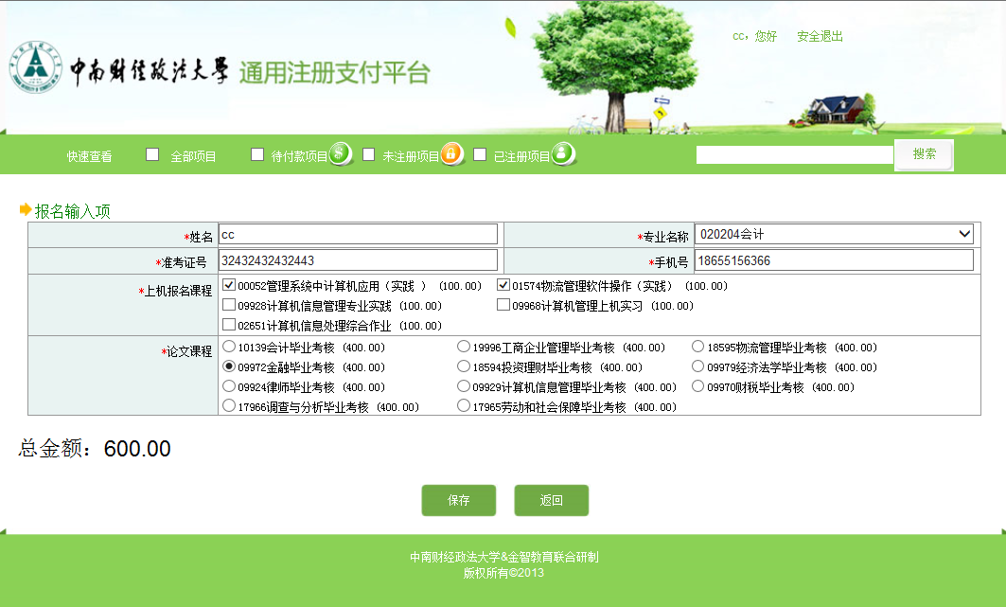

4.4 确认付款
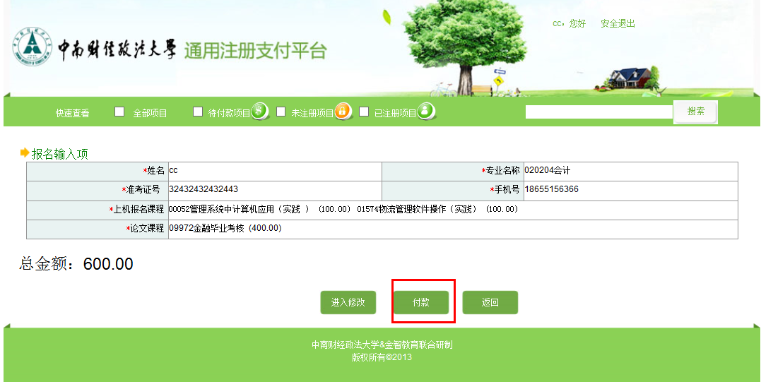
说明：
如果需要修改信息，可进入修改页面；

4.5 付款
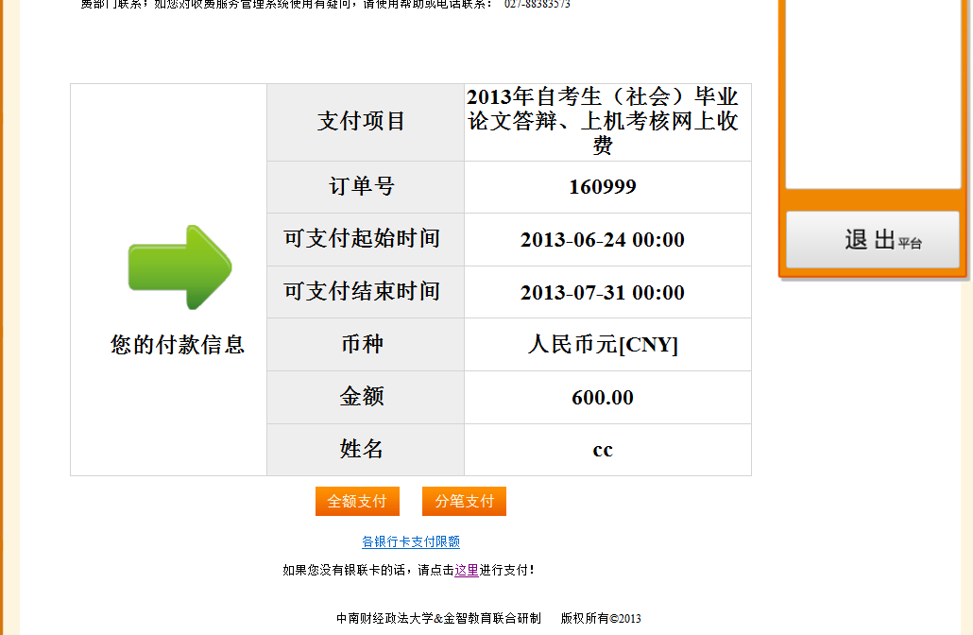

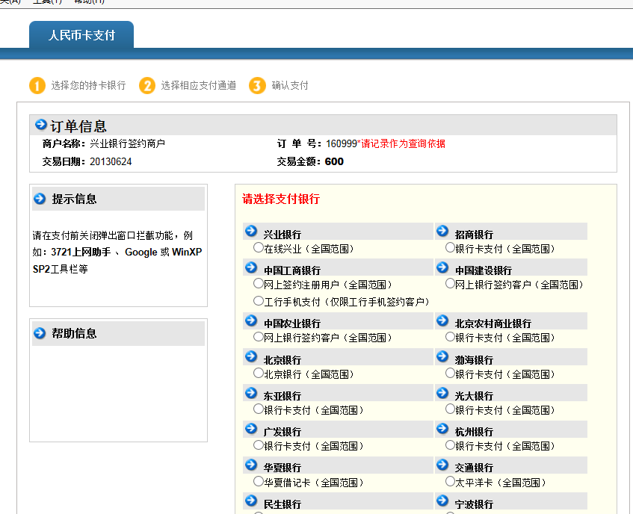

4.6 付款完成
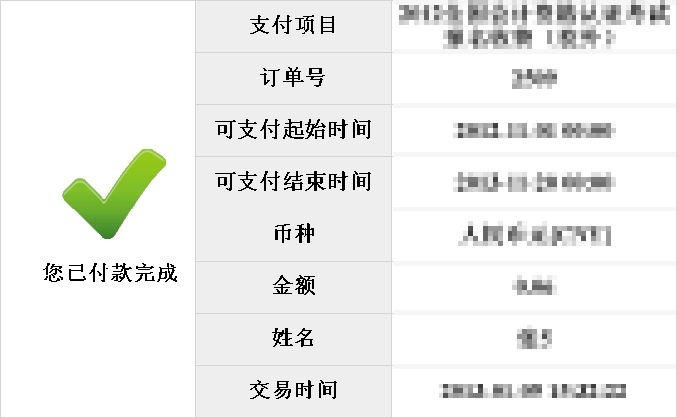

＝＝文档结束＝＝

